XML verificat amb DTD

david monje, aleix aymerich & jordi Reixach

# Planificació de l’XML

Per començar vam dissenyar un esquema per poder distingir les tags que hi haurà en el document. Després, vam fer una “demo” comprovant que al document s’hi poguessin inserir les dades de forma correcta.

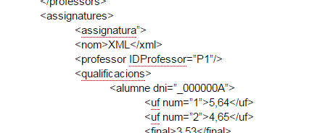

IMATGE: Primers “prototips

Vam veure que la cosa no anava massa bé i vam fer-hi múltiples modificacions, com per exemple ficant un nom diferent a cada tipus de tag entre d’altres.

Aquí deixem la versió que vam acabar amb la conclusió que seria la més òptima per poder emmagatzemar les dades:

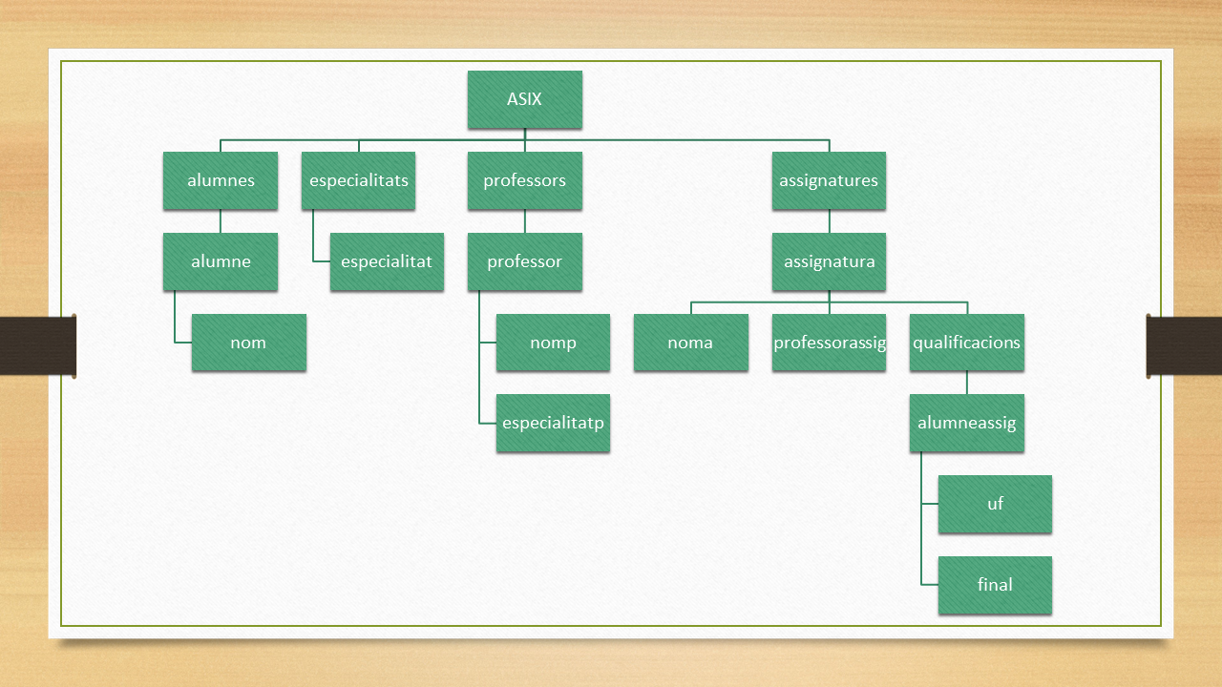

# Organització del document

Amb l’esquema hem dividit el document XML en quatre principals apartats:

## Alumnes

En el d’alumnes emmagatzarem el nom de cada alumne juntament amb el DNI en forma de ID per poder-ne fer referència més endavant.

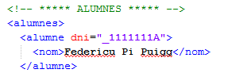

## Especialitats

A continuació les especialitats que podien tenir els professors, donant així flexibilitat a l’hora d’afegir-ne de noves. De cada especialitat hem emmagatzemat la ID que ja ens donava l’exercici juntament amb el nom de cada una.

https://lh6.googleusercontent.com/oAlbrBbcCvCB1GZLBTS8vDe7xoHxZ4-EAg9z-_mnEIdORxGN0SanWJUmN1YcY0ZGc0jKm9xrp7n52PlsELmMmtAzU_2P7zsvfNyOg8gvnfHAMrt0c0w_U9HBiyzyCotVAA

## Professors

Llavors els professors, els quals els hi hem donant una ID en el format Px, també hem guardat el nom i l’especialitat, aquesta última vinculant-la amb una ID del llistat d’especialitats.

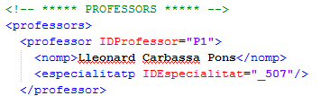

## Assignatures

Per últim les assignatures, aquí també hem guardat totes les qualificacions de cada alumne i de cada UF. Emmagatzarem també el nom de l’assignatura i quin professor la imparteix, vinculant-lo amb una ID per identificar-lo. Per les qualificacions de cada alumne l’hem vinculat amb la ID del DNI per no haver de guardar el nom cada vegada. Per cada UF també hem usat una camp numèric per saber la que era (primera, segona…)

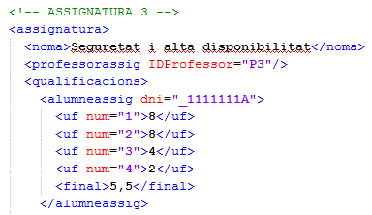

Fent-ho d’aquesta manera ens ha permès usar el mínim de text possible i poder trobar tot el que se’ns demanava de forma relativament fàcil.

# VALIDADOR

Aquesta part del validador no te molt que explicar, simplement definieix quin típus d’elements hi ha a dins de cada etiqueta i especifiquem  si hi ha de ser o no (?) , si hi ha de ser 1 cop o més (+) o si hi pot ser un nombre de vegades indeterminat o no (*).

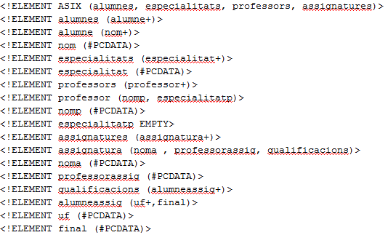

Aquí hem definit quins eren els ID’s. Ens serveix per fer-hi referència més endavant i obligar a que siguin únics.

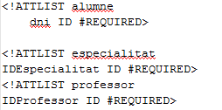

Aquí només diguem que hi ha un atribut a UF per saber quina és. Per culpa de les limitacions del DTD no hem pogut precisar més.

https://lh3.googleusercontent.com/FI8IF6XQQeDA_oB8mFSlqud7jCk1DOTE08gtm0yK346QVU_nMtlHMmBlS-rAsQOkv74FD9Vb4y3UcdmKsNLYeLBGF5FRVRPuYFLjbGgRPtQeFB7dMXP7_iKOTPn_W_sX2w

Per últim hem definit els IDREF els quals ens permeten fer referència a altres ID’s del XML.

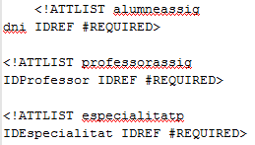

Per últim hem definit els IDREF els quals ens permeten fer referència a altres ID’s del XML.

# ALTRES

Per poder cooperar amb l’XML hem usat Github

<https://github.com/reixacu/validador-dtd>